SUGGESTIONS D’EXERCICES

Observation d’une activité d’exploration musicale
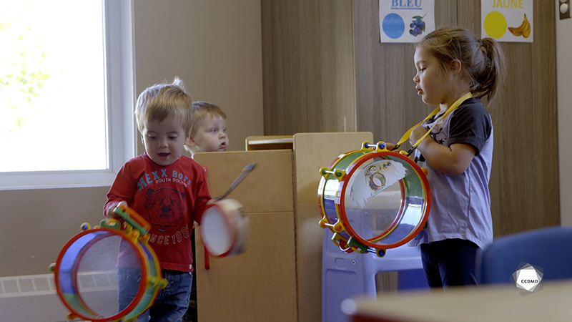
Vidéo : Instrument de musique

Objectifs
- Analyser la profession.
- Communiquer positivement en service de garde éducatif.
- Favoriser le développement holistique de l’enfant.
- Observer le développement et le comportement de l’enfant.
- Établir une relation positive avec l’enfant.
- Encourager des comportements positifs chez l’enfant ou le groupe d’enfants.
- Planifier des interventions éducatives démocratiques.
- Organiser l’environnement éducatif.
- Évaluer la qualité éducative.

Déroulement
Durée approximative : 3 h
ÉTAPE 1
- Visionner l’extrait vidéo en grand groupe ou individuellement.
ÉTAPE 2
- Remplir la grille selon la consigne suivante :
- Dans l’optique du modelage langagier, noter les observations en lien avec chacune des stratégies de soutien à l’apprentissage dans la grille ci-dessous.
MODELAGE LANGAGIER
Stratégies pour soutenir les apprentissages | Exemples observés
L’éducatrice emploie des stratégies permettant aux enfants d’être exposés de manière constante à des formes et à des usages variés du langage.
L’éducatrice a des conversations significatives avec les enfants.
L’éducatrice reformule les propos des enfants dans des formes plus complexes.
L’éducatrice utilise des questions ouvertes nécessitant des réponses plus élaborées.
L’éducatrice décrit ses actions et celles des enfants pour leur offrir un modèle.
Réf. : https://tout-petits.org/img/dossiers/qualite/Dossier-Qualite-Service-de-garde-GrilleEvaluation-V02.pdf
ÉTAPE 3
- Faire part de vos réponses à l’ensemble du groupe.
ÉTAPE 4
- Visionner une seconde fois l’extrait vidéo en grand groupe ou individuellement.

ÉTAPE 5
- Approfondir vos apprentissages en répondant, en grand groupe, aux questions suivantes :
- En observant l’éducatrice dans cet extrait, quelles sont les attitudes de bienveillance que vous pouvez relever? Donnez des exemples.
- Comment pourriez-vous décrire le climat que vous observez dans cet extrait? Donnez des exemples.
- Quels sont les attitudes et les gestes de l’éducatrice qui vous permettent de croire qu’elle est capable de créer un lien significatif avec les enfants du groupe?

